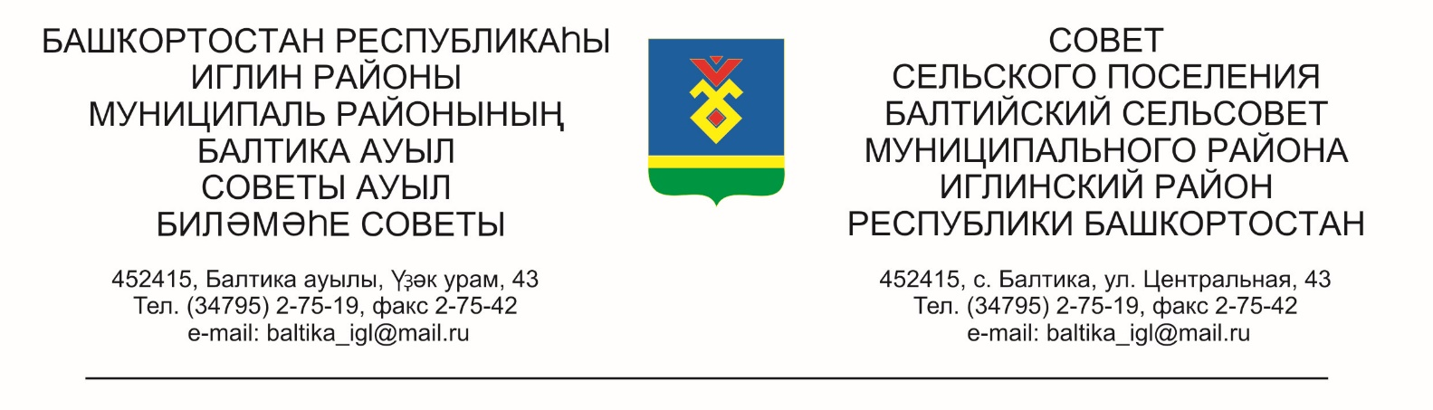

**ҠАРАР РЕШЕНИЕ**

**«16» июль 2025 й. №223 «16» июля 2025 г.**

**О внесении изменений в решение Совета сельского поселения Балтийский сельсовет муниципального района Иглинский район Республики Башкортостан** **№ 151 от 20.12.2024 года «О бюджете сельского поселения Балтийский сельсовет муниципального района Иглинский район Республики Башкортостан на 2025 год и на плановый период 2026 и 2027 годов»**

На основании статей 81,107,232 Бюджетного кодекса Российской Федерации Совета сельского поселения Балтийский сельсовет муниципального района Иглинский район Республики Башкортостан решил:

1. Внести в решение Совета сельского поселения Балтийский сельсовет муниципального района Иглинский район Республики Башкортостан № 151 от 20.12.2024 года «О бюджете сельского поселения Балтийский сельсовет муниципального района Иглинский район Республики Башкортостан на 2025 год и на плановый период 2026 и 2027 годов» следующие изменения:

а) в подпункте 1 пункта 1 слова «в сумме 7 212 901,00 рублей» заменить словами «в сумме 8 662 901,00 рублей»;

б) в подпункте 2 пункта 1 слова «в сумме 7 212 901,00 рублей» заменить словами «в сумме 9 042 901,00 рублей»;

в) пункт 1 подпункта 3 дополнить словами «Источники финансирования дефицита бюджета сельского поселения Балтийский сельсовет муниципального района Иглинский район Республики Башкортостан на 2025 год в сумме 380 000,00 рублей»;

г) в приложение № 1 «Поступления доходов в бюджет сельского поселения Балтийский сельсовет муниципального района Иглинский район Республики Башкортостан на 2025 год и на плановый период 2026 и 2027 годов», изложив его в новой редакции;

д) в приложение № 2 «Распределение бюджетных ассигнований сельского поселения Балтийский сельсовет муниципального района Иглинский район Республики Башкортостан на 2025 год и на плановый период 2026 и 2027 годов по разделам, подразделам, целевым статьям (муниципальным программам и непрограммным направлениям деятельности), группам видов расходов классификации расходов бюджетов», изложив его в новой редакции;

е) в приложение № 3 «Распределение бюджетных ассигнований сельского поселения Балтийский сельсовет муниципального района Иглинский район Республики Башкортостан на 2025 год и на плановый период 2026 и 2027 годов по целевым статьям (муниципальным программам и непрограммным направлениям деятельности), группам видов расходов классификации расходов бюджетов», изложив его в новой редакции;

ж) в приложение № 4 «Ведомственная структура расходов бюджета сельского поселения Балтийский сельсовет муниципального района Иглинский район Республики Башкортостан на 2025 год и на плановый период 2026 и 2027 годов**»**, изложив его в новой редакции;

з) в приложение № 5 «Источники финансирования дефицита бюджета сельского поселения Балтийский сельсовет муниципального района Иглинский район Республики Башкортостан на 2025 год», изложив его в новой редакции.

2. Контроль за исполнением настоящего решения возложить на Постоянную комиссию Совета по бюджету, налогам, вопросам собственности (председатель – Бычковская О.В.).

Глава сельского поселения И.М. Бугвин